绝密★启用前
学校 班级 姓名 考号

2019年学考第一次模拟考试
物 理 试 题
A.比热容 B.密度 C.热值 D.质量

6、想测量家里一个月消耗的电能，需要选用的仪表是（ ）

A.电流表 B.电压表 C.电能表 D.变阻器

本试题与化学试题满分各为100 分，考试用时共120 分钟。请考生务必注意：本试题为1-20 题，
21-40 题为化学试题，考生可自主决定科目的答题顺序。
本试题共8 页，分选择题部分和非选择题部分，满分各为50 分。
答题前，请考生务必将自己的姓名、座号、准考证号写在答题卡的规定位置，并同时将考点、 姓名、准考证号、座号写在试题的规定位置。
答题时，选择题部分每小题选出答案后，用2B 铅笔把答题卡上对应题目的答案标号涂黑；如需改动，用橡皮擦干净后，再选涂其他答案标号。非选择题部分，用0.5 毫米黑色签字笔在答题卡上题号所提示的答题区域作答。直接在试题上作答无效。
本考试不允许使用计算器。考试结束后，将本试题和答题卡一并交回。

选择题部分 共50 分
一、单项选择题（本大题共 10 小题，每小题 3 分，共 30 分。每小题给出的四个选项中，只有一个选项符合题目的要求）
1、下列各种微粒中，空间尺度由大到小排序正确的是（ ）

A.分子 | 原子 | 夸克 | 质子 | B.原子 | 分子 | 质子 | 夸克
C.分子 | 原子 | 质子 | 夸克 | D.质子 | 分子 | 原子 | 夸克
2、在国际单位制中，压强的单位是（ ） A．米/秒 B.千克/米 3 C.牛/千克 D.帕斯卡 3、关于声现象，公共场合要“轻声慢语”指的是声音的（ ）
A．音调 B．响度 C．音色 D．频率

4、下列图中所示光现象中，由于光的反射形成的是（ ）
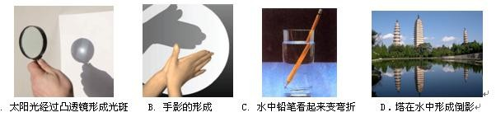
A
5、炎热夏天的中午，海水温凉而沙子烫脚，是因为海水和沙子（ ）不同。
7、下列现象中，能用“分子在永不停息的做无规则运动”解释的是（ ）

A．花香满园 B．尘土飞扬 C．落叶飘舞 D．大雪纷飞 8、 有一天，雾、露、霜、雪四姐妹在一起争论自己的出生由来，谁也不认同谁，下列关于她们的说法中，你认为正确的是（ ）
A. 雾说：我是水汽化而来 B．露说：我是水蒸气液化而来

C. 霜说：我是水凝固而来 D．雪说：我是水升华而来

9、“用天平称物体质量”的实验中，张强同学用已调节好的天平在称物体质量时，通过增、减砝码 后指针偏在分度盘中线左边一点，这时应该（ ）
A．把横梁右端螺母向右旋出一些 B．把横梁右端螺母向左旋进一些

C．把天平右盘的砝码减少一些 D．向右移动游码

10、宇宙中陨石的碎片以极高的速度穿越地球大气层时，由于摩擦发出耀 眼的火光，形成如图所示的流星雨。若不考虑下落过程陨石碎片的质
量变化，则其在加速坠落时（ ）
- 重力势能不断增大，动能不断增大，机械能增大
- 重力势能不断减小，动能不断增大，机械能减小
- 重力势能不断增大，动能不断减小，机械能不变
- 重力势能不断减小，动能不断增大，机械能不变

二、多项选择题（本大题共 5 小题，每小题 4 分，共 20 分。每小题给出的四个选项中，至少有两个选项符合题目的要求）
11、下列各种说法中的有关数据估计，与实际基本相符的是（ ）

- 一个中学生受到的重力约 500N

- 一支铅笔的质量约 0.5kg

- 洗热水澡时合适的水温约 40℃

- 平静时人体脉搏跳动一次的时间大约 1s

12、下列做法中，符合安全用电要求的是（ ）

  - 在家庭电路中安装保险丝或空气开关

  - 用湿布擦正在发光的白炽灯或日光灯

  - 更换灯泡时，先断开开关

  - 外壳损坏的插座，应及时更换

13、如图是课本上的一些演示实验或插图，下列关于这些插图的说法中，正确的是（ ）
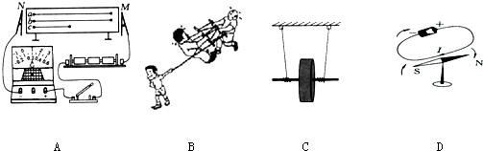
A.A图所探究的物理问题是影响电阻大小的因素

B.B 图所探究的结论是使用滑轮组可以省力

C.C 图所探究的物理问题是动能与势能的相互转化

D.D 图所探究的是发电机的工作原理
14、自然界的能量可以从一个物体转移到另一个物体，也可以从一种形式转化为其他形式。以下事 例中，能量的形式发生了转化的是（ ）
- 燃油汽车在汽油机驱动下行驶
- 电动汽车在电动机驱动下行驶
- 原野上风吹动风车叶轮转动
- 冬天用电暖气为房间供暖

15、在应用物理知识分析解决问题的过程中,常常需要根据问题情境的描述提取有用信息、做出正确的判断。以下根据问题情境所做的判断正确的是（ ）
- 从“物体处于静止或匀速直线运动”判断出“物体不受力或受到平衡力”

- 从“电水壶标有 220V 900W”判断出“电水壶加热功率等于 900W”

- 从“将两个用电器串联后接入电路”判断出“通过两个用电器的电流相等”

- 从“汽车在水平面上”判断出“汽车对地面的压力等于自身的重力”

非选择题部分 共50 分
三、非选择题（本大题共 5 个小题，共 50 分）

16、（12 分）（1）我国的高铁技术已经达到世界先进水平，行驶中的列车相当平稳，以至于坐在车厢中的乘客如果不看窗外，都感受不到列车在高速行驶，相对于乘客而言，车厢是 的，当列车在水平铁路上匀速行驶，列车受到的阻力 （选填“大于”、“等于”或“小于”）列车的牵引力。
- 体温计是一种常用的测量体温的工具，使用时应将体温计夹在腋下使之与人体充分接触，另外还要经过一段较长的时间，以便让它与人体更好地进行 ，这样测得的结果才准确。使用前用手甩几下能将水银甩下去，因为水银具有 。
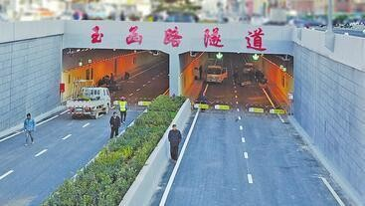
- 在进行中考英语听力考试时，考场内各试室的有线扬声器的连接方式是 联。电动机的符号是 。
17、（9 分）济南玉函路隧道全长 2.75km，贯通济南南北，双向四车道， 设计限速 50km/h，是目前中国最长、埋深最浅、工程地质最为复杂、施工难度最大的城市隧道。一辆质量为 1.5×103Kg 的轿车在隧道内行驶， 求：
- 在不超速的情况下，汽车通过隧道全长所用的最少时间；
- 轿车的重力；

- 若这辆轿车匀速直线行驶的过程中，受到的阻力是车重的 0.02 倍，求汽车通过隧道牵引力所做的功。（g 取 10N/kg）

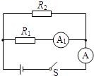
18、（9 分）如图所示的电路图中，电阻 R1 的阻值为 10Ω，闭合开关 S，A₁ 的示数为 0.4A，A 的示数为 0.6A，求：
  - R1 两端的电压；

  - R2 的阻值；

  - 在 1min 内 R1 产生的热量。

19、（10分）小伟要探究“滑动摩擦力的大小与什么因素有关”，他猜想影响滑动摩擦力大小的因素可能有：
①接触面所受的压力大小；②接触面的粗糙程度；③接触面积的大小。 接下来小伟通过如图所示

实验操作验证他的猜想：
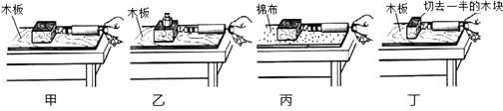
小明仔细观察了小伟的实验过程，发现了一些问题，经过认真分析研究，他们最后把戊图所示的实验装置改进为己图所示装置，利用图己装置进行实验有许多优点，以下 不是其优点（选填字母）。

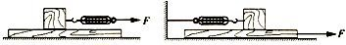A.不需要匀速拉动 B.测力计示数稳定 C.实验更容易操作 D.实验原理更合理
戊
己

20、（10 分）为了测定额定电压为“2.5V”小灯泡的电阻，小明同学设计了如图甲的电路图。实验中各元件完好，电源电压保持不变。
- 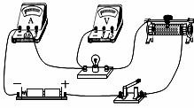请将电路连接完整；
A

- 闭合开关前，应将滑动变阻器滑片移到 端。 B
（选填“A”或“B”）

- 实验时，若无论怎样移动滑动变阻器的滑片， 小灯泡始终不亮，但电压表有示数，电流表示数几

乎为零，则故障的原因可能是 （选填“电流表与导线”或“灯泡与灯座”）接触不良；

- 排除故障后，进行了 4 次测量，如下表。当进行第 5 次实验时，他想要测量灯泡正常发光时的电阻，需要使电压表的示数为 V，此时电流表的示数如图所示，则通过小灯泡的电流

- 实验中小伟用弹簧测力计水平拉动木块在长木板上做 运动，这样做是根据二力平衡的知识得出拉力等于摩擦力，从而测出木块所受的摩擦力的大小。
- 如果小伟要探究猜想②，他应该选择 两幅图所示的步骤来操作，根据图中弹簧测力计的示数可得出结论：在其他因素相同的情况下， ，滑动摩擦力越大。
- 小伟要探究猜想③，他将木块切去一半，重复甲的操作过程，如图丁所示。他比较甲和丁的实验结果，得出结论：滑动摩擦力的大小与接触面积的大小有关。你认为他的结论可靠吗？为什么？ 答： 。
为 A，该灯泡的电阻为 Ω（保留一位小数）。
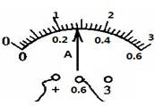
序号 | 电压 U/V | 电流 I/A | 电阻 R/Ω
1 | 1.0 | 0.14 | 7.1
2 | 1.4 | 0.19 | 7.4
3 | 1.7 | 0.22 | 7.7
4 | 2.0 | 0.25 | 8.0
5

实验过程中，为了避免灯丝烧断，请提出在调节滑动变阻器的过程中应注意的事项： 。

济南市2018 年初三年级学业水平考试

一、单项选择题 本大题共 10 小题，每小题 3 分，共 30 分。

1、C 2、D 3、B 4、D 5、A 6、C 7、A 8、B 9、D 10、B
评分意见：每小题选对的得 3 分，多选、错选或不选的均不得分。
二、多项选择题 本大题共 5 小题，每小题 4 分，共 20 分。

11、ACD 12、ACD 13、ABC 14、ABD 15、ACD
评分意见：每小题全部选对的得 4 分，部分选对而无错选的得 3 分，错选或不选的均不得分。
非选择题部分 共 50 分
三、非选择题 本大题共 5 小题，共 50 分。

16、（12 分）【答案】（1）静止 等于 （2）热传递 惯性 （3）并

评分意见：本小题 12 分。每空 2 分，与参考答案不一致的均不得分。

17、（9 分）解：

(1) 由公式 v=^{s}，得：汽车通过隧道全长最短时间
t

t = ^{s} = ^{2.75km} =0.055h 2 分
v 50km/h

(2) 轿车的重力 G=mg=1.5×103Kg×10N/kg=1.5×104N 2 分

(3) F 阻=0.02G=0.02×1.5×104N=300N 1 分
因为汽车匀速直线行驶，所以牵引力 F=F 阻=300N 1 分

S=2.75Km=2750m 1 分

牵引力所做的功 W=FS=300N×2750m=8.25×105J 2 分
评分意见：本小题 9 分。用公式计算的步骤中只写出公式及其变形式而未与题中给出各量相联系的不给分；因前面数字计算结果错误而导致后面结果错误的，不重复扣分。其他解法正确的同样

1 / 2

给分。
18、（9 分）解：

- 由公式 I=U得，R1 两端的电压
R

U₁=I₁R₁=0.4A×10Ω=4V 2 分
（2）因为 R₁ 和 R₂ 并联，所以 I₂=I-I₁=0.6A-0.4A=0.2A 1 分
U₂=U₁=4V 1 分

由公式 I=U得，R2 的阻值
R

R₂ = ^{U}2= ^{4V} =20Ω 2 分
I2 0.2A

（3）t=1min=60s 1 分
在 1min 内 R1 产生的热量 Q₁=I ²R₁t=（0.4A）²×10Ω×60s=96 J 2 分
1
评分意见：本小题 9 分。用公式计算的步骤中只写出公式及其变形式而未与题中给出各量相联系的不给分；因前面数字计算结果错误而导致后面结果错误的，不重复扣分。其他解法正确的同样给分。
19、（10 分）（1）匀速直线

- 甲， 丙 接触面的粗糙程度越大（或接触面越粗糙）

- 不可靠，没有控制压力大小相同

（4）D
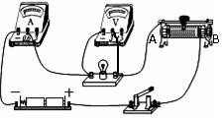
评分意见：本小题共 10 分。（1）2 分。（2）4分。每空2分。（3）2 分。答出“不可靠” 给1分，答出“没有控制压力大小相同”给1分。原因这一分只答“没有控制变量”而没有答出具体 没 有 控 制 什 么 ， 不 给 原 因 这 一 分 。 （4）2 分 。20、（10 分）（1）连线如图 （2）A
（3）灯泡与灯座

（4）2.5 0.28 8.9

（5）电压表的示数不高于额定电压太多
评分意见：本小题共 10 分。（1）正确连接导线得 2 分。
（2）2 分。（3）2 分。（4）共 3 分，每空 1 分，数据错误不给分。（5）1 分。

2 / 2

